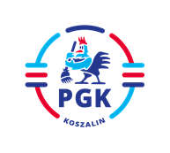
Koszalin, dnia 11.08.2021 r.

INFORMACJA Z OTWARCIA OFERT zgodnie z art. 222 ust. 5 ustawy z dnia 11 września 2019 r.
Prawo zamówień publicznych ( Dz.U. z 2021 r. poz. 1129 z późn. zm.).

Dotyczy: Postępowania w trybie podstawowym bez przeprowadzania negocjacji na zadanie pn.:
„Wykonanie remontu nawierzchni skrzyżowania przy wadze dolnej na terenie
Regionalnego Zakładu Odzysku Odpadów w Sianowie, ul. Łubuszan 80 – ETAP I”

Ofertę złożył jeden Wykonawca:

Oferta Nr 1: Przedsiębiorstwo Robót Inżynieryjnych i Budowlanych „INFRABUD” Spółka z ograniczoną odpowiedzialnością ul. Zwycięstwa 16, 75-033 Koszalin.

- Cena brutto 360.385,18 zł.
- Okres gwarancji 72 miesiące.

